# Работа с Git

Сначала необходимо внести изменения в оригинальный репозиторий. Для этого нужно перейти в данный репозиторий (рисунок 1).

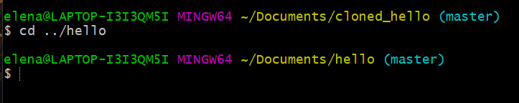

Рисунок 1 - Переход в оригинальный репозиторий

Далее надо внести изменения в файл README (рисунок 2) и затем произвести индексацию и коммит (рисунок 3).

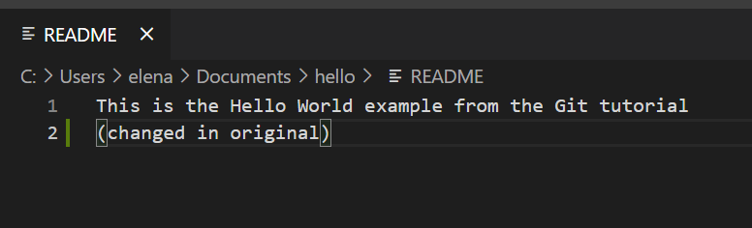

Рисунок 2 - Изменения в файле README

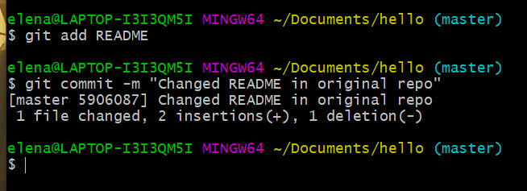

Рисунок 3 - Индексация и коммит новых изменений

Далее требуется перейти в клонированный репозиторий и извлечь изменения с помощью команды git fetch (рисунок 4) и просмотреть историю (рисунок 5).

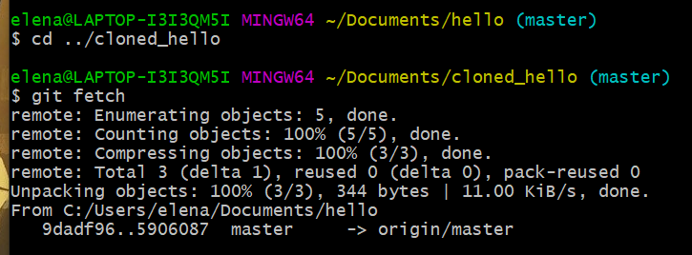

Рисунок 4 - Извлечение изменений

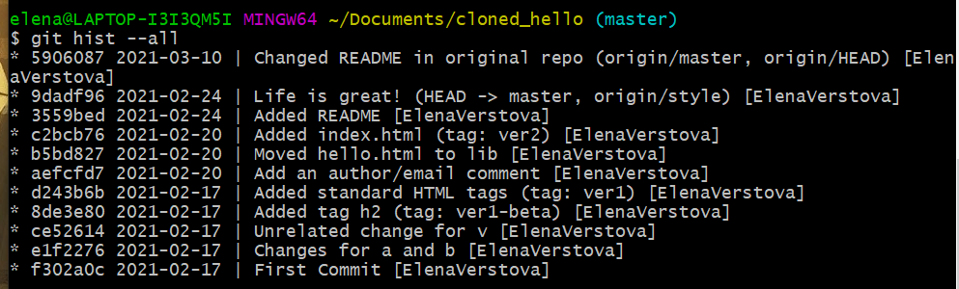

Рисунок 5 - Просмотр истории

При попытке вывести содержимое файла README можно увидеть, что изменения не были внесены (рисунок 6).

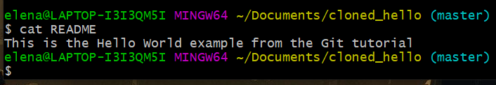

Рисунок 6 - Вывод содержимого файла README

Далее нужно слить извлеченные изменения в ветку master (рисунок 7).

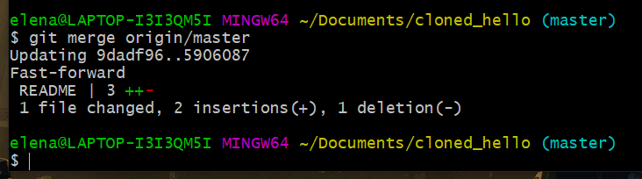

Рисунок 7 - Слияние изменений

И после выполнения предыдущего действия при выводе README можно будет увидеть последние изменения (рисунок 8).

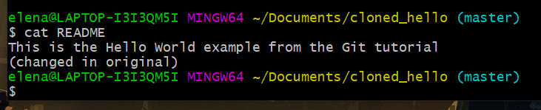

Рисунок 8 - Вывод содержимого файла README

Также существует команда, объединяющая функции git fetch и git merge, которая показана на рисунке 9.

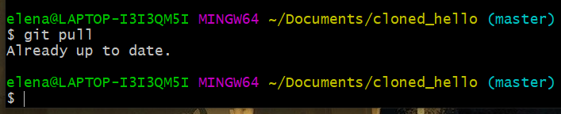

Рисунок 9 - Команда git pull

Далее требуется добавить локальную ветку, которая будет отслеживать удаленную ветку (рисунок 10).

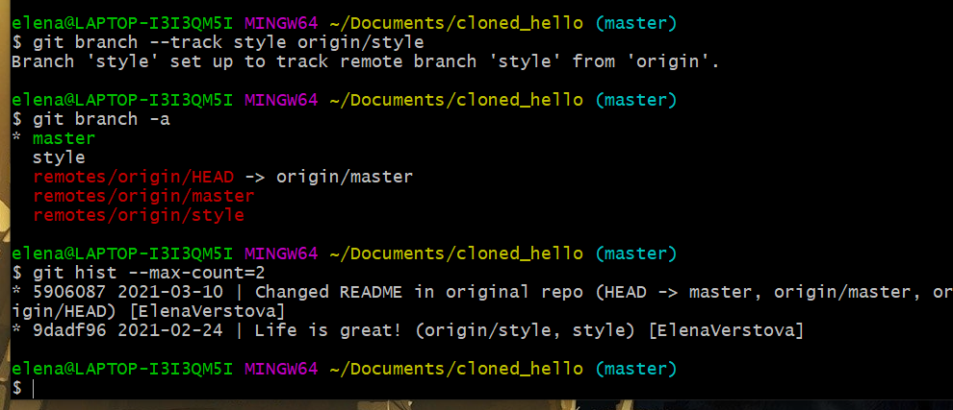

Рисунок 10 - Добавление локальной ветки

Далее необходимо создать чистый репозиторий (рисунок 11).

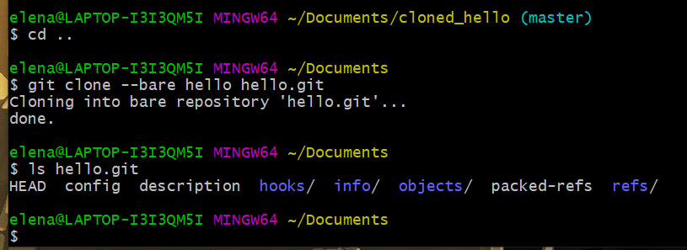

Рисунок 11 - Создание чистого репозитория

Для добавления удаленного репозитория используется команда, показанная на рисунке 12.

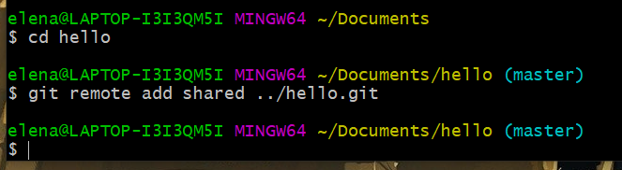

Рисунок 12 - Добавление удаленного репозитория

Затем требуется научиться отправлять изменения в удаленный репозиторий. Для этого сначала надо внести изменения, проиндексировать и произвести коммит (рисунок 13-14).

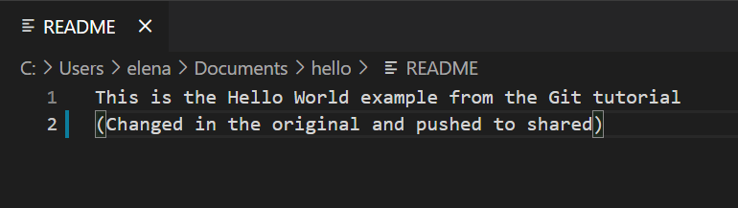

Рисунок 13 - Внесение изменений в файл

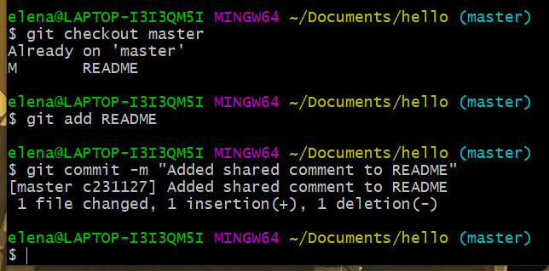

Рисунок 14 - Индексация и коммит

Далее надо отправить изменения в общий репозиторий, используя команду git push shared master (рисунок 15).

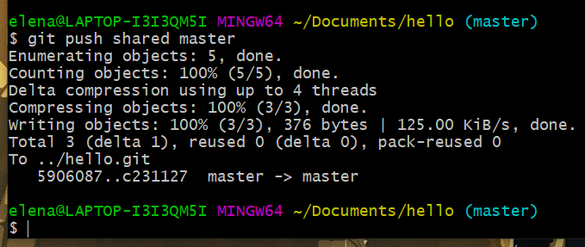

Рисунок 15 - Отправка изменений в общий репозиторий

Для извлечения общих изменений нужно перейти в клонированный каталог и выполнить перечень команд (рисунок 16).

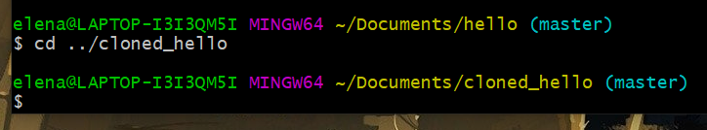

Рисунок 16 - Переход в клонированный репозиторий

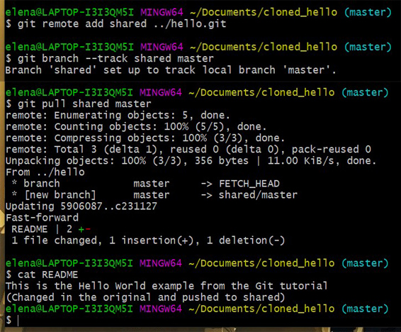

Рисунок 17 - Команды, извлекающие общие изменения

Для настройки git сервера нужно выполнить команду, показанную на рисунке 18. Затем в другом окне можно проверить работу сервера, сделав копию проекта hello (рисунок 18).

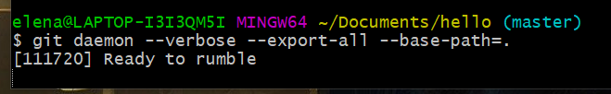

Рисунок 18 - Настройка сервера

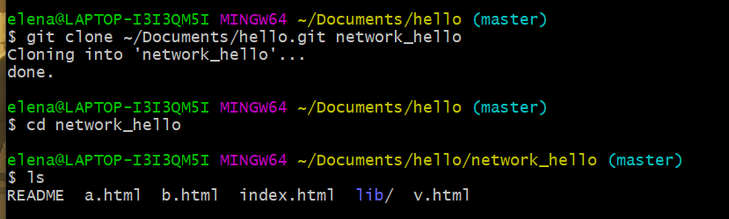

Рисунок 19 - Клонирование проекта

Изображение выглядит как текст, снимок экрана

Контент, сгенерированный ИИ, может содержать ошибки.

Изображение выглядит как текст, снимок экрана, дизайн

Контент, сгенерированный ИИ, может содержать ошибки.

Изображение выглядит как текст, снимок экрана, Шрифт

Контент, сгенерированный ИИ, может содержать ошибки.